Задание B9 (№ 25543)  Найдите площадь поверхности многогранника, изображенного на рисунке (все двугранные углы прямые).  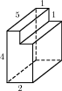 | Задание B9 (№ 25603)  Найдите площадь поверхности многогранника, изображенного на рисунке (все двугранные углы прямые).  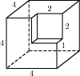
Задание B9 (№ 25643)  Найдите площадь поверхности многогранника, изображенного на рисунке (все двугранные углы прямые).  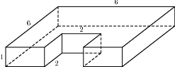 | Задание B9 (№ 25683)  Найдите площадь поверхности многогранника, изображенного на рисунке (все двугранные углы прямые).  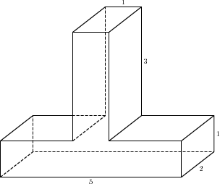
Задание B9 (№ 25723)  Найдите площадь поверхности многогранника, изображенного на рисунке (все двугранные углы прямые).  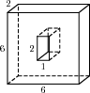 | Задание B9 (№ 25883)  Найдите площадь поверхности многогранника, изображенного на рисунке (все двугранные углы прямые).  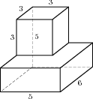
Задание B9 (№ 4861)  Прямоугольный параллелепипед описан около цилиндра, радиус основания и высота которого равны 1. Найдите объем параллелепипеда.  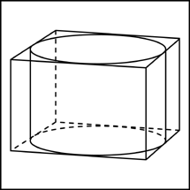 | Задание B9 (№ 4871)  Прямоугольный параллелепипед описан около цилиндра, радиус основания которого равен 4. Объем параллелепипеда равен 16. Найдите высоту цилиндра.
Задание B9 (№ 4883)  В куб вписан шар радиуса 1. Найдите объем куба.  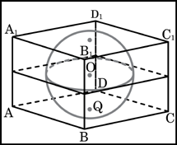 | Задание B9 (№ 4893)  Найдите объем многогранника, изображенного на рисунке (все двугранные углы многогранника прямые). 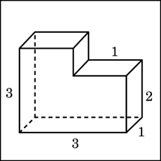
Задание B9 (№ 5039)  Два ребра прямоугольного параллелепипеда, выходящие из одной вершины, равны 3 и 4. Площадь поверхности этого параллелепипеда равна 94. Найдите третье ребро, выходящее из той же вершины. | Задание B9 (№ 5051)  Два ребра прямоугольного параллелепипеда, выходящие из одной вершины, равны 1, 2. Площадь поверхности параллелепипеда равна 16. Найдите его диагональ.
Задание B9 (№ 72587)  Объем куба равен 343. Найдите площадь его поверхности. | Задание B9 (№ 5041)  Площадь поверхности куба равна 18. Найдите его диагональ.
Задание B9 (№ 5053)  Если каждое ребро куба увеличить на 1, то его площадь поверхности увеличится на 54. Найдите ребро куба. | Задание B9 (№ 73337)  Площадь грани прямоугольного параллелепипеда равна 20. Ребро, перпендикулярное этой грани, равно 7. Найдите объем параллелепипеда.
Задание B9 (№ 5065)  Прямоугольный параллелепипед описан около сферы радиуса 2. Найдите его площадь поверхности  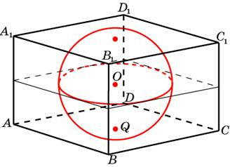 | Задание B9 (№ 5081)  Из единичного куба вырезана правильная четырехугольная призма со стороной основания 0,5 и боковым ребром 1. Найдите площадь поверхности оставшейся части куба.  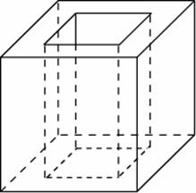
Задание B9 (№ 73397)  Объем прямоугольного параллелепипеда равен 72. Одно из его ребер равно 3. Найдите площадь грани параллелепипеда, перпендикулярной этому ребру. | Задание B9 (№ 73455)  Объем прямоугольного параллелепипеда равен 24. Площадь одной его грани равна 12. Найдите ребро параллелепипеда, перпендикулярное этой грани.
Задание B9 (№ 73515)  Два ребра прямоугольного параллелепипеда, выходящие из одной вершины, равны 7 и 3. Объем параллелепипеда равен 63. Найдите третье ребро параллелепипеда, выходящее из той же вершины. | Задание B9 (№ 73569)  Три ребра прямоугольного параллелепипеда, выходящие из одной вершины, равны 1, 0,5 и 16. Найдите ребро равновеликого ему куба.
Задание B9 (№ 73627)  Во сколько раз увеличится объем куба, если его ребра увеличить в пятнадцать раз? | Задание B9 (№ 74417)  Диагональ куба равна . Найдите его объем.
Задание B9 (№ 74431)  Объем куба равен . Найдите его диагональ. | Задание B9 (№ 74445)  Два ребра прямоугольного параллелепипеда, выходящие из одной вершины, равны 12 и 16. Диагональ параллелепипеда равна 52. Найдите объем параллелепипеда.

Задание B9 (№ 74555)
Если каждое ребро куба увеличить на 1, то его объем увеличится на 919. Найдите ребро куба.
Задание B9 (№ 75335)  Ребра прямоугольного параллелепипеда, выходящие из одной вершины, равны 1, 2 и 7. Найдите его площадь поверхности. | Задание B9 (№ 75849)  Два ребра прямоугольного параллелепипеда, выходящие из одной вершины, равны 12 и 12. Диагональ параллелепипеда равна 18. Найдите площадь поверхности параллелепипеда.
Задание B9 (№ 27165)  Во сколько раз увеличится площадь поверхности куба, если его ребро увеличить в два раза? | Задание B9 (№ 75789)  Диагональ куба равна 34. Найдите площадь его поверхности.
Задание B9 (№ 74607)  Гранью параллелепипеда является ромб со стороной 4 и острым углом . Одно из ребер параллелепипеда составляет с этой гранью угол в и равно 6. Найдите объем параллелепипеда. | 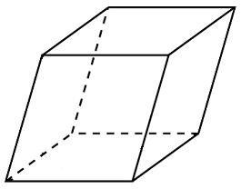
Задание B9 (№ 75835)  Площадь поверхности куба равна 864. Найдите его объем. | Задание B9 (№ 76427)  Объем одного куба в 729 раз больше объема другого куба. Во сколько раз площадь поверхности первого куба больше площади поверхности второго куба?
Задание B9 (№ 25631)  Найдите объем многогранника, изображенного на рисунке (все двугранные углы прямые).  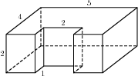 | Задание B9 (№ 25691)  Найдите объем многогранника, изображенного на рисунке (все двугранные углы прямые).  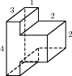
Задание B9 (№ 25711)  Найдите объем многогранника, изображенного на рисунке (все двугранные углы прямые).  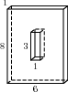 | Задание B9 (№ 25891)  Найдите объем многогранника, изображенного на рисунке (все двугранные углы прямые).  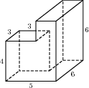

Задание B9 (№ 25911)
Найдите объем многогранника, изображенного на рисунке (все двугранные углы прямые).
